企业设立、变更、注销办理流程图
用户登录

山西省政务服务网核准名称

窗口核准名称

输入企业名称
预核准通知书文号

输入企业设立的基本信息

设立信息初审

打印设立信息表

设立信息材料审核

设立信息终审

打印营业执照

企业备案办理流程图

申请人申请

受理、审核
不予受理驳回，一次性告知重新提交
发证
认领相关审批事项、加强事后监管。

广告发布登记办理流程图

申请人申请

受理、审核
不予受理驳回，一次性告知重新提交
发证
认领相关审批事项、加强事后监管。

股权出质的设立、变更、撤销办理流程图

申请人申请

受理、审核
不予受理驳回，一次性告知重新提交
发证
认领相关审批事项、加强事后监管。

特种设备使用登记运行流程图

申请

受 理
审 查
决 定
签 发 证 书
配合审批局相关人员现场勘查
认领相关审批事项、加强事后监管。

有异议
不予受理驳回，一次性告知重新提交

不予登记，一次性告知材料补正后提交

食品经营许可证办理流程图
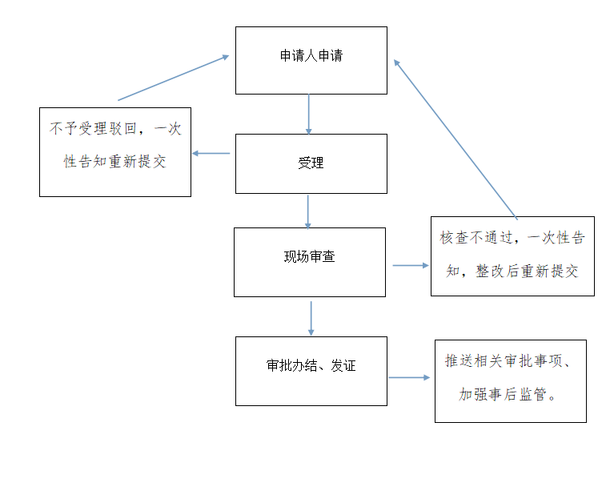

食品小经营店备案证办理流程图

申请人申请
受理、审核
发证
认领相关审批事项，加强事后监管。

不予受理驳回，一次性告知重新提交。

食品小作坊许可证办理流程图

食品小摊点备案卡办理流程图

申请人申请
受理、审核
办结发证
认领相关审批事项，加强事后监管。

不予受理驳回，一次性告知重新提交。

